我是“光盘行动”实践者

常州市新北区圩塘中心小学五(6)班 王熙然

记得以前每次吃过饭，姥姥都会把剩菜剩饭用保鲜膜包一下。然后放在冰箱里，下顿饭拿出来热一热接着吃，总是这样。

有一次我问她:“为什么不吃新鲜的饭菜？要吃剩的呢？”姥姥说:“我们都是从困难时期过来的人，经历过吃不饱的日子，所以更加懂得珍惜。”

虽然，现在日子好了，什么都不缺，但是更加不能浪费，要节约，全世界

还有很多人都处于饥饿的状态，特别是受新冠疫情和自然灾害影响以来，世界各地都把粮食问题放在第一位，还有现在正在战争的国家，比如巴勒斯坦，那些难民就没有足够的粮食来供给，正处于水深火热之中。粮食是国家之根基，更何况我们国家有14亿人口，这么多人口，如果每人都浪费一点，积累起来就很多，如果没人节约一点，也就会节约很多很多粮食，还能减少不必要的垃圾，起到对环境污染的保护。

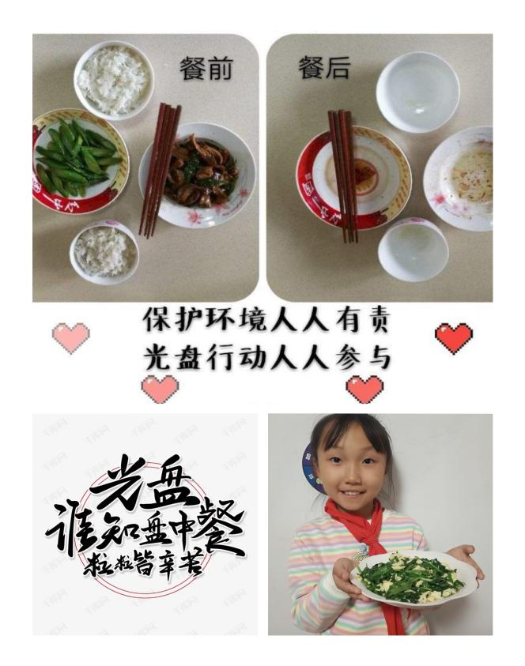听到姥姥的话，我也陷入了沉思。原来自己在不知不觉中浪费了粮食，去吃自助餐的时候，看到自己喜欢的菜便会不自觉的拿很多，以为自己能够大快朵颐一番，但是到最后就剩下很多，平时不喜欢的食物咬一口就扔掉了，或者倒掉了吃剩下一半的米饭。

想想有时刷的某音，各种各样的吃播，号称“大胃王”，把吃完的直接吐掉，再接着继续吃继续吐，因此造成很大的浪费。

回想起自己平时的浪费行为，真的非常羞愧，好在我现在明白了这个道理。自此之后，爸爸妈妈为了为我做好榜样，我们家严格的执行了“光盘行动”。

自打光盘行动开始后，我们家每顿的饭菜尽量正好，尽量吃完，姥姥负责烧菜，荤素搭配，营养又健康，青菜会多炒一点，因为那是妈妈的最爱，她一个人可以完全搞定大半盘青菜。

鱼、肉适中，尽量一顿吃完，再按一人一碗的量烧个汤，妈妈负责煮饭，按每个人的饭量来设定米的多少，一家人完美的实行“光盘行动”。

不管我喜欢吃的也好，不喜欢吃的也好，都会把它吃完，不留一粒饭。姥姥说我的饭碗就像被小狗舔过的一样干净。

学校里，大家也都增强了“光盘”意识，老师每到午饭时间，老师们都会亲自出马，天天检查同学们有没有把饭菜吃完或者倒掉的情况，实行了“吃完盘中最后一粒米，喝完碗中最后一口汤”的行动。

其实，最近这几年，国家早已经提倡了“光盘行动”，每家的饭馆、餐厅的墙面上都有“杜绝浪费”的标识，自助餐厅的服务人员更是提醒顾客“勤拿少取，按需取菜”的忠告。说明人们已经意识到浪费是不应该的，但是没有完全实践起来。应该做到以“光盘为荣，以剩宴为耻”吃不完就兜着走。

我们很幸运生活在当下繁荣的时代，生活在富足平安的国家。大人常说:“人是铁，饭是钢，一顿不吃饿的慌”。但那小小的一粒米就是农民伯伯的一滴汗，是不是那些所浪费的粮食都可以汇聚成汪洋大海了，他们用辛勤的汗水和劳作换来的一颗颗饱满丰硕的粮食，最后成为餐桌上可口的饭菜。从栽秧－除草－施肥－成熟－结果－收割－加工，这是一个非常漫长而又辛苦的过程。

从记事起就开始背诵的那句“谁知盘中餐，粒粒皆辛苦”，到现在才真正明白其中的含义，一点不假，民以食为天。“手中有粮，心里不慌”，“一粥一饭，当思来之不易”。

所以，我们要行动起来，为我们的未来不会饿肚子，爱惜粮食，珍惜资源。反对浪费，从我们的一日三餐做起，吃多少，做多少。从我们外出就餐开始，吃多少点多少。形成良好的生活氛围，让节约成为一种美德，“光盘”不是一个词，而是实际行动。